DE RESIDUO A EMPAQUE ACTIVO: NANOCELULOSA DE HOJAS DE MAZORCA Y NANOPARTÍCULAS DE ZnO EN MATRICES DE GELATINA
FROM WASTE TO ACTIVE PACKAGING: NANOCELLULOSE FROM CORN HUSK LEAVES AND ZNO NANOPARTICLES IN GELATIN MATRICES

Autor 1 - Eduart Gutiérrez-Pineda
Químico, Doctor en Ingeniería. Laboratorio de Investigación y Desarrollo Agroalimentario – LIDA, Universidad Nacional Abierta y a Distancia – UNAD.
https://orcid.org/0000-0002-8651-9828
eduart.gutierrez@unad.edu.co

Autor 2 – Laura María Reyes Méndez
Ingeniera Agroindustrial, Doctora en Ingeniería de Alimentos. Laboratorio de Investigación y Desarrollo Agroalimentario – LIDA, Universidad Nacional Abierta y a Distancia – UNAD.
ORCID https://orcid.org/0000-0002-3782-8747
email. laura.reyes@unad.edu.co

Autor 3 – Martha Barrera Hernández
Ingeniera de Alimentos, Magister en Ciencia y Tecnología de Alimentos, Universidad Nacional Abierta y a Distancia – UNAD.
ORCID https://orcid.org/0000-0003-3441-8168
email. martha.barrera@unad.edu.co

Autor 4 – Mónica Lucia Salazar Acevedo
Ingeniera de Alimentos, Universidad Nacional Abierta y a Distancia – UNAD
email. mlsalazarac@unadvirtual.edu.co

RESUMEN.
El presente working paper aborda la valorización de residuos agroindustriales mediante el desarrollo de películas activas basadas en gelatina y reforzadas con nanofibras de celulosa oxidadas por TEMPO (TOCNF), derivadas de hojas de mazorca de maíz, con incorporación in situ de nanopartículas de óxido de zinc (NPs-ZnO). Las hojas de mazorca se deslignificaron mediante un pretratamiento con peróxido de hidrógeno alcalino (AHP de sus siglas en inglés); el sólido celulósico resultante se sometió a oxidación TEMPO para obtener TOCNF. Las suspensiones de TOCNF presentaron alto contenido de grupos carboxilato (~2,2 mmol g⁻¹) y potencial zeta ≈ −50 mV, indicadores de estabilidad coloidal y capacidad para formar redes altamente entrecruzadas. La decoración sonoquímica con NPs-ZnO se confirmó por XPS (Zn ~0,27 at.%). Las películas formuladas (gelatina/TOCNF y gelatina/TOCNF–ZnO) fueron homogéneas (0,25–0,50 mm) y mostraron señales FTIR características de las amidas de la gelatina y de los grupos carboxilato de la nanocelulosa, evidenciando la integración de fases. En ensayos antimicrobianos preliminares, las formulaciones con NPs-ZnO exhibieron actividad frente a Bacillus cereus, sin efecto detectable contra Escherichia coli bajo las condiciones evaluadas, lo que sugiere una respuesta diferencial Gram+/Gram− y la necesidad de optimizar la carga y distribución de NPs-ZnO. Estos resultados, aún preliminares, respaldan el potencial de las películas gelatina–TOCNF–ZnO para envases activos en productos cárnicos; el análisis estadístico (ANOVA multifactorial) y la evaluación integral de propiedades barrera y mecánicas se encuentran en curso.
Palabras Clave.
Nanofibras de celulosa oxidadas por TEMPO, (TOCNF), Nanopartículas de óxido de zinc (ZnO), Películas activas de gelatina, Pretratamiento con peróxido de hidrógeno alcalino (AHP), Envases alimentarios antimicrobianos, Valorización de residuos agroindustrial
ABSTRACT.
This working paper explores the valorization of agroindustrial residues through the development of active gelatin films reinforced with TEMPO-oxidized cellulose nanofibers (TOCNF) derived from corn husk leaves and in situ decorated with zinc oxide nanoparticles (NPs-ZnO). Corn husk biomass was first delignified by alkaline hydrogen peroxide (AHP) pretreatment, yielding cellulose-rich solids that were subsequently oxidized via the TEMPO pathway to obtain TOCNF. The nanofiber suspensions exhibited a high carboxylate content (~2.2 mmol g⁻¹) and zeta potential ≈ −50 mV, indicative of robust colloidal stability and network-forming capability. Sono-chemical decoration with NPs-ZnO was confirmed by XPS (Zn ~0.27 at.%). Cast films (gelatin/TOCNF and gelatin/TOCNF–ZnO) were homogeneous (0.25–0.50 mm) and displayed FTIR signatures consistent with gelatin amide bands and TOCNF carboxylate groups, evidencing good phase integration. In preliminary antimicrobial assays, NPs-ZnO-containing films inhibited Bacillus cereus, while no detectable effect against Escherichia coli was observed under the tested conditions, suggesting Gram-type-dependent responses and the need to optimize ZnO loading and dispersion. Overall, these early results support the potential of gelatin–TOCNF–ZnO systems as active food-packaging materials for meat products. As this is a working paper, a multifactor ANOVA and comprehensive evaluation of barrier and mechanical properties are in progress to guide formulation optimization.
Keywords.
TEMPO-oxidized cellulose nanofibers (TOCNF), Zinc oxide nanoparticles (ZnO), Active gelatin films, Alkaline hydrogen peroxide pretreatment (AHP), Antimicrobial food packaging, Agroindustrial residue valorization

INTRODUCCIÓN.
De acuerdo con el Programa de las Naciones Unidas para el Medio Ambiente, para 2030 podría duplicarse la contaminación por plásticos; por otra parte, la FAO (2014) estima que a nivel mundial se desecha aproximadamente una tercera parte de los alimentos destinados al consumo humano a lo largo de la cadena de suministro, desde el cultivo hasta la comercialización. Frente a este escenario, los sustitutos biodegradables a base de residuos agroindustriales surgen como una opción viable para mitigar el problema, al ofrecer menores emisiones de carbono y menor consumo energético en comparación con los plásticos convencionales^{[1–4]}
Un buen empaque debe proteger el alimento de daños mecánicos, restringir la transferencia de masa y bloquear/mitigar ataques de microorganismos patógenos, además de preservar o mejorar sus propiedades físicas y químicas sin impactar negativamente el ambiente^{[5–7]}. En consecuencia, la industria de alimentos transita hacia empaques más verdes, alineados con tecnologías limpias, y promueve el desarrollo de materiales de base natural, renovable y biodegradable que no emitan compuestos peligrosos durante su fabricación, uso ni disposición final. Bajo esta tendencia, diversas industrias que emplean plásticos derivados del petróleo buscan fuentes naturales y renovables para empaques, recubrimientos y productos con propiedades comparables o superiores a las de los polímeros convencionales^{[8–10]}. En este marco, la combinación de macromoléculas naturales (proteínas, polisacáridos, lípidos) y biopolímeros ha mostrado alto desempeño en tecnologías de envasado^{[11]}. De forma complementaria, la nanotecnología permite conferir a estos sistemas mejoras de barrera, actividad antimicrobiana y propiedades ópticas específicas mediante el uso de nanopartículas y otros nanomateriales inorgánicos.
En Colombia, la investigación en polímeros naturales se ha orientado al desarrollo de materiales ambientalmente amigables por su biodegradabilidad, biocompatibilidad y sostenibilidad. Los biopolímeros son particularmente atractivos por su capacidad formadora de película, resistencia mecánica moderada y barrera a gases, asociadas a su naturaleza coloidal^{[4]}, y se han aplicado en empaques, membranas y el ámbito biomédico, entre otros. Las películas activas biodegradables se han consolidado como estrategia eficaz para extender la vida útil y mejorar la inocuidad^{[10,12–14]}. En particular, la celulosa (renovable, biodegradable y no tóxica) es un componente estructural vegetal con alta versatilidad y excelentes propiedades estructurales y funcionales; por ello, el desarrollo de películas activas basadas en nanofibras de celulosa modificadas con nanopartículas de óxido de zinc surge como una estrategia viable para prolongar la vida útil de productos cárnicos.
Contextualizando la disponibilidad de biomasa, Santander destaca en la producción de maíz: ocupa el octavo lugar entre los 17 mayores productores de maíz amarillo en el país. Según el Ministerio de Agricultura y Desarrollo Rural(2020), se sembraron 10.000 hectáreas, cifra que podría incrementarse hasta 20.000 hectáreas (FENALCE, 2023), frente a un total nacional de 98.000 hectáreas de maíz amarillo tradicional. Considerando que la fracción de hojas de mazorca representa 8,9% en base seca, la recolección genera volúmenes significativos de residuos, de los cuales ≈50% no se aprovecha. Su inadecuada disposición puede ocasionar emisiones de CO₂ y material particulado por quema incontrolada, contaminación de cuerpos de agua por lixiviados, además de problemas sanitarios. Estos residuos son biomasa lignocelulósica (principalmente celulosa, hemicelulosa y lignina)^{[15–17]} y constituyen una fuente promisoria para su transformación en nanocelulosa, un material innovador, sustentable, biodegradable y altamente cristalino con propiedades únicas y amplias aplicaciones.
En este contexto, la generación y consolidación de conocimiento sobre el diseño y fabricación de películas basadas en biopolímeros apoyadas en estrategias nanotecnológicas resulta clave para la conservación de materias primas y productos durante la cadena productiva, al tiempo que posibilita nuevas metodologías y materiales con propiedades superiores (barrera, antimicrobianas, ópticas). El presente working paper se centra en la obtención de nanocelulosa a partir de hojas/cáscaras de mazorca de maíz y su integración en películas activas de gelatina reforzadas con nanofibras de celulosa e incorporación de nanopartículas de ZnO, con el objetivo de prolongar la vida útil de productos cárnicos y reducir desperdicios. Esta aproximación contribuye a la economía circular, disminuye la contaminación asociada a la disposición inadecuada de residuos y agrega valor a subproductos agrícolas, con potencial impacto socioambiental positivo.

METODOLOGÍA.
Materia prima y pretratamiento.
Las hojas/cáscaras de mazorca de maíz (HMM) se lavaron, secaron (45 °C) y molieron (≤ 2 mm). Se determinaron humedad, cenizas, extractivos, holocelulosa, α-celulosa y lignina. Para la deslignificación se empleó peróxido de hidrógeno alcalino: las HMM se trataron con soluciones de H₂O₂ a pH 11,5(ajuste con NaOH) a 25 °C; el sólido blanqueado se lavó hasta pH ≈ 7 y se secó.
Obtención de TOCNF (oxidación TEMPO).
El sólido celulósico se oxidó mediante el sistema TEMPO/NaBr/NaClO, manteniendo pH 10,5–11; la reacción se detuvo con etanol, se lavó por centrifugación y se aplicó sonicación para desagregación. El contenido de carboxilatos se cuantificó por titulación conductimétrica y la estabilidad coloidal por potencial ζ. La presencia de grupos funcionales y la morfología se confirmaron por FTIR-ATR y SEM.
Decoración in situ con ZnO (síntesis sonoquímica).
Las suspensiones acuosas de TOCNF se mezclaron con precursores de Zn²⁺, manteniendo una relación [OH⁻]/[Zn²⁺] adecuada, y se sometieron a baño ultrasónico (30 °C, 20 min). El material se lavó y se secó a 60 °C. La incorporación y el estado químico del ZnO se verificaron por FTIR y XPS.
Preparación de películas.
Se formuló una matriz de gelatina 3,5 % p/p (70 °C, 1 h), plastificada con glicerol 40 % (base gelatina). Se incorporaron TOCNF o TOCNF–ZnO (1–5 %, base gelatina) bajo agitación y ultrasonido (30 min). Las dispersiones se vertieron en placas y se secaron 48 h a temperatura ambiente. El espesor se midió con micrómetro (objetivo 0,25–0,5 mm).
Caracterización de películas.
Se registraron FTIR-ATR (bandas amida de gelatina y COOH/COO⁻ de TOCNF) y se evaluó la actividad antimicrobiana frente a Bacillus cereus y Escherichia coli mediante métodos de difusión (halos) en medios selectivos. Los ensayos se realizaron con réplicas técnicas; el análisis estadístico (ANOVA y comparaciones múltiples) se encuentra en elaboración.

RESULTADOS.
La caracterización inicial de la biomasa mostrada en la tabla 1 revela un alto contenido de holocelulosa (celulosa + hemicelulosas) en el material lignocelulósico estudiado, alcanzando un contenido de celulosa de aproximadamente 42% en la matriz. Esta característica lo convierte en un candidato prometedor para la obtención de nanomateriales a base de celulosa, justificando un estudio más profundo de sus potencialidades. Destaca, por otro lado, el contenido de lignina, caracterizado según lo establecido previamente en la metodología. La lignina representa un obstáculo significativo en el aprovechamiento de materiales lignocelulósicos para la obtención de diversos productos. Su función protectora de los biopolímeros en la pared vegetal dificulta considerablemente el acceso de reactivos químicos o enzimas a su interior.^{[18]}

Tabla 1. Composición Química de la HMM

Compuesto | % (Base seca)
Holocelulosa | 77,83 ± 5.14
α-Celulosa | 42,15 ± 2.59
Lignina | 17,52 ± 1.78
Cenizas | 0,87 ± 0.023
Tras la caracterización composicional, las hojas de mazorca de maíz (HMM) (libres de extractivos y con tamaño 1–2 mm) se sometieron a peróxido de hidrógeno alcalino (PHA) para solubilizar hemicelulosas y lignina y concentrar la fracción celulósica. Las HMM se pusieron en contacto con H₂O₂ 10% v/v ajustado a pH 11,5 (NaOH) en relación biomasa:licor 1:2, con agitación regular. Durante la reacción se observó formación de espuma y aumento de temperatura, atribuibles a la oxidación alcalina y a la ruptura de enlaces que unen celulosa con hemicelulosa/lignina. Concluida la etapa (≈2 h), se separaron sólido y licor por filtración al vacío; el sólido blanqueado (contenido >80% celulosa) se lavó hasta pH 6,5–7,5 y se secó a 60 °C/24 h (Figura 1). El licor (enriquecido en hemicelulosas y ligninas) fue descartado en esta etapa. El material celulósico obtenido se caracterizó por FTIR y SEM para confirmar la remoción de componentes amorfos y los cambios morfológicos asociados al pretratamiento.
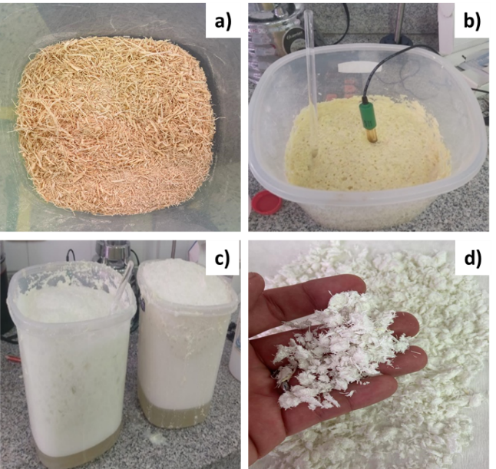
Figura 1. Esquema del pretratamiento con peróxido de hidrógeno alcalino (PHA) de HMM: (a) materia prima acondicionada; (b–c) reacción PHA (H₂O₂ 10% v/v, pH 11,5, biomasa:licor 1:2) y; (d) sólido delignificado (>80% celulosa) tras lavado (pH 6,5–7,5) y secado (60 °C, 24 h).
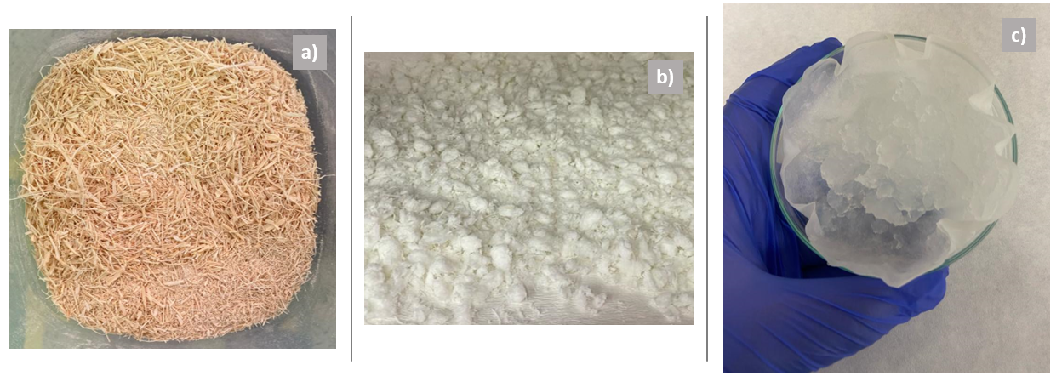
Figura 2. Evidencia visual del proceso HMM → PHA → TOCNF: (a) HMM sin tratar (tonos crema/marrón claro por presencia de lignina); (b) HMM delignificadas por PHA (H₂O₂ 10% v/v, pH 11,5, relación biomasa:licor 1:2), con blanqueamiento por oxidación; (c) nanocelulosa obtenida por oxidación TEMPO, mostrando suspensión translúcida de TOCNF–COO⁻Na⁺ y gel homogéneo tras intercambio iónico a TOCNF–COOH.
La obtención de nanocelulosa (TOCNF) a partir de hojas de mazorca de maíz (HMM) se realizó tras una delignificación previa por peróxido de hidrógeno alcalino (PHA), con la que se eliminó selectivamente lignina y hemicelulosa y se concentró la fracción celulósica. El tratamiento PHA generó un material blanqueado, coherente con la ruptura oxidativa de enlaces y la conversión de cromóforos de lignina en especies incoloras^{[19–21]}. Posteriormente, la oxidación TEMPO—regioseletiva en C6—introdujo grupos carboxilato en la superficie de las fibrillas, permitiendo la desagregación a escala nanométrica. La suspensión resultante (TOCNF–COO⁻Na⁺) fue translúcida y estable por repulsión electrostática y “bloqueo de puentes de hidrógeno”. Mediante intercambio iónico con HCl se obtuvo TOCNF–COOH, observándose gelificación homogénea atribuible al incremento de enlaces de hidrógeno y a la mayor área específica (Figura 2). Las micrografías SEM evidenciaron la deconstrucción jerárquica: reducción del ancho de fibra (<0,1 mm), mayor rugosidad y exposición de microfibrillas, en línea con el enriquecimiento celulósico (≥80%) y con una matriz más accesible para procesos de valorización subsecuentes (por ejemplo, formulación de películas).
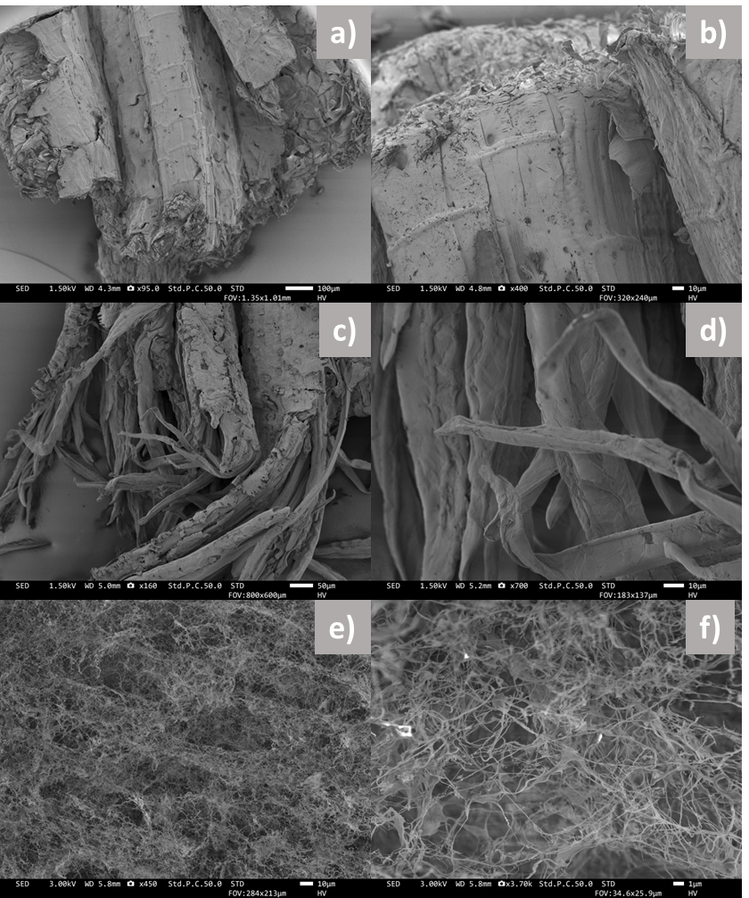
Figura 3. Microestructura por SEM de HMM: (a–b) sin tratar (matriz compacta); (c–d) tras PHA, con reducción de ancho (<0,1 mm), mayor rugosidad y fibrilación; (e–f) exposición de microfibrillas y “desenredado” de la arquitectura, en concordancia con el enriquecimiento celulósico (≥80%).
Las micrografías SEM de la Figura 3a–f evidencian la evolución estructural de las fibras de HMM tras la deslignificación por PHA. En el material sin tratar (3a, 3b) se observa una matriz compacta con recubrimiento lignocelulósico continuo. Tras el pretratamiento (3c, 3d), la remoción de hemicelulosa y lignina reduce el ancho de fibra a <0,1 mm, incrementa la rugosidad superficial y altera la arquitectura jerárquica de las macrofibras, favoreciendo la separación de microfibrillas (Chávez & Domine, 2013). En 3e–f se aprecia un “desenredado” de la macroestructura y mayor porosidad, consistente con un enriquecimiento celulósico (de ~42% a ≥80%) y la disminución marcada de lignina. Esta deconstrucción preliminar mejora la accesibilidad y se proyecta en un mayor rendimiento de nanocelulosa en etapas posteriores.
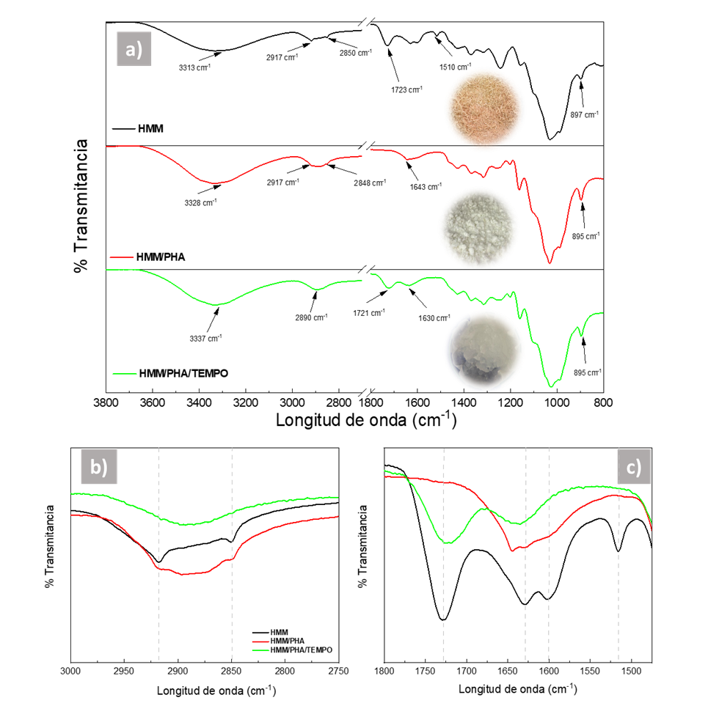
Figura 4. Espectros FTIR-ATR de HMM sin tratar (línea negra), HMM tratada con PHA (línea roja) y TOCNF-COOH de HMM (línea verde): (a) vista general; (b) región alta (3800–2750 cm⁻¹) con O–H y C–H; (c) región de huella (1800–1400 cm⁻¹) destacando la desaparición de bandas de lignina/hemicelulosas (1731 y 1240 cm⁻¹) tras PHA y la aparición de ~1722 cm⁻¹ en TOCNF-COOH, indicativa de grupos carboxílicos.
La Figura 4 compara los espectros ATR-FTIR de HMM sin tratar, HMM tratadas con PHA y TOCNF_HMM obtenidas a partir de HMM/PHA. Se observan diferencias marcadas entre la fibra sin tratamiento y la tratada con PHA en las bandas típicas de hemicelulosas y lignina: las señales en 1731 cm⁻¹ (estiramiento C=O de grupos carbonilo) y 1240 cm⁻¹ (vibraciones C–O–C de enlaces éter aromáticos), claramente visibles en la HMM cruda, disminuyen de forma significativa o desaparecen tras PHA, lo que indica remoción efectiva de lignina y hemicelulosas en medio alcalino. En contraste, las bandas características de la celulosa se conservan en las tres muestras: ancha O–H 3650–3000 cm⁻¹, C–H alifático en ~2901 cm⁻¹, deformaciones CH/CH₂ 1424–1315 cm⁻¹, C–O–C del anillo piranósico en ~1160 cm⁻¹, C–O 1055–1032 cm⁻¹ y el modo anomérico C1–H ~900 cm⁻¹^{[22–24]}. En la muestra TOCNF-COOH aparece una banda en ~1722 cm⁻¹ atribuida al C=O de ácidos carboxílicos libres, confirmando la oxidación superficial inducida por TEMPO sobre las HMM deslignificadas. La persistencia del resto de las bandas celulósicas sugiere que la oxidación es principalmente superficial, sin alterar el esqueleto glucánico. La estabilidad coloidal de las dispersiones de TOCNF se relaciona con el grado de oxidación (contenido de carboxilato), cuantificado mediante titulación conductimétrica con NaOH.
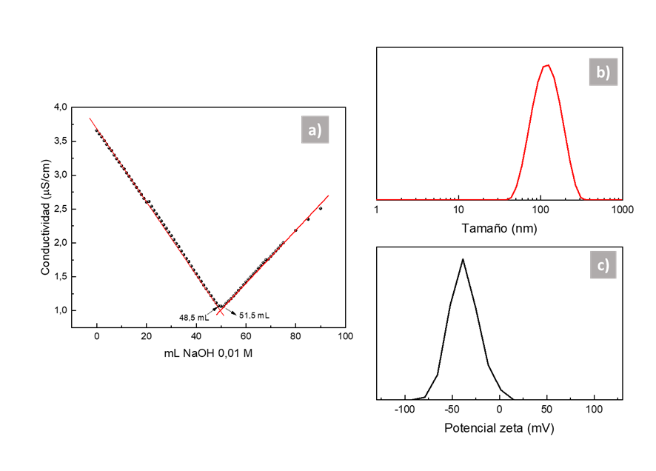
Figura 5. (a) Titulación conductimétrica de TOCNF-COOH (HMM/PHA, TEMPO + ultrasonido) con NaOH 0,01 M; (b) Distribución de tamaño (DLS). (c) Potencial zeta
La Figura 5a presenta la titulación conductimétrica de las TOCNF obtenidas a partir de HMM previamente deslignificadas (PHA) y oxidadas por TEMPO bajo ultrasonido. La meseta de neutralización de los grupos carboxilo con NaOH 0,01 M se ubica entre 48,5 y 51,5 mL, desde donde se calculó un grado de oxidación (DO) = 0,35 y un contenido de carboxilato = 2,2 mmol·g⁻¹ (Ecs. 1–2). Estos valores confirman que la combinación PHA + ultrasonido incrementa la densidad de –COO⁻ en la superficie de las nanofibras. La distribución de tamaños (DLS) muestra un perfil monomodal (Fig. 5b), con un diámetro hidrodinámico centrado en torno a ~300 nm (rango principal ≈ 250–350 nm), lo que sugiere suspensiones con fibrillas individualizadas y pequeños haces, coherentes con la desagregación inducida por TEMPO. El potencial zeta (ζ) de las dispersiones TOCNF-COOH es ≈ −50 mV (Fig. 5c), indicando alta estabilidad coloidal por repulsión electrostática derivada del elevado contenido de carboxilatos.
$GO=\frac{162 (C)(V_{2}-V_{1})}{w-36\left(C\right)(V_{2}-V_{1})}$
Ecuación 1 Grado de oxidación

$$Contenido de carboxilo \left(\frac{mmol}{g}\right)=\frac{∆{VC}_{NaOH}}{m}$$
Ecuación 2 Contenido de grupos carboxilo
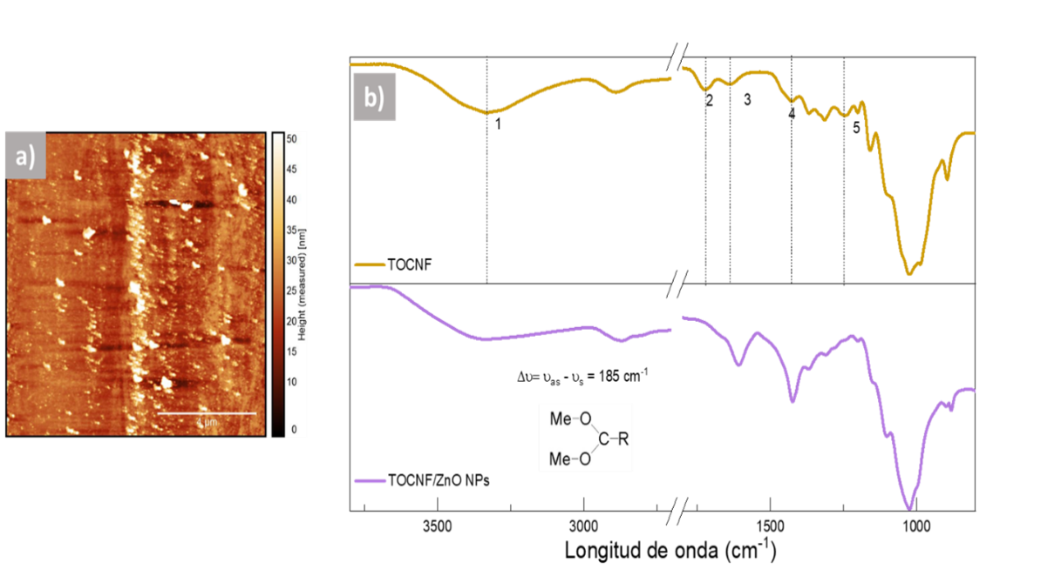
Figura 6. (a) AFM de TOCNF-COOH/HMM decoradas con ZnO NPs (in situ); (b) FTIR-ATR mostrando desplazamientos en O–H y C–H y la pérdida de C=O ~1712 cm⁻¹, evidenciando interacción TOCNF–ZnO
La deposición de nanopartículas de ZnO (ZnO NPs) sobre TOCNF-COOH obtenidas de HMM se realizó por vía sonoquímica^{[23,25,26]}. Ajustando los parámetros de síntesis se obtuvieron tamaños de NP diferenciados, habilitando el control de propiedades (p. ej., actividad antimicrobiana). La FTIR-ATR (Figura 5b) evidenció interacciones entre ZnO y grupos funcionales de TOCNF: la banda O–H (~3340 cm⁻¹) y el C–H/CH₂ (de 2929 a 2876 cm⁻¹ tras ZnO) mostraron desplazamientos; además, aparecieron nuevas señales en 2376 y 2321 cm⁻¹. La desaparición de la banda C=O ~1712 cm⁻¹ y el debilitamiento de señales entre 1450–1260 cm⁻¹ sugieren coordinación/quelación COO⁻–Zn²⁺ en la superficie de las fibrillas. La AFM (Figura 6a) confirmó la decoración superficial con ZnO y permitió evaluar tamaño y distribución de las NPs sobre las nanofibras
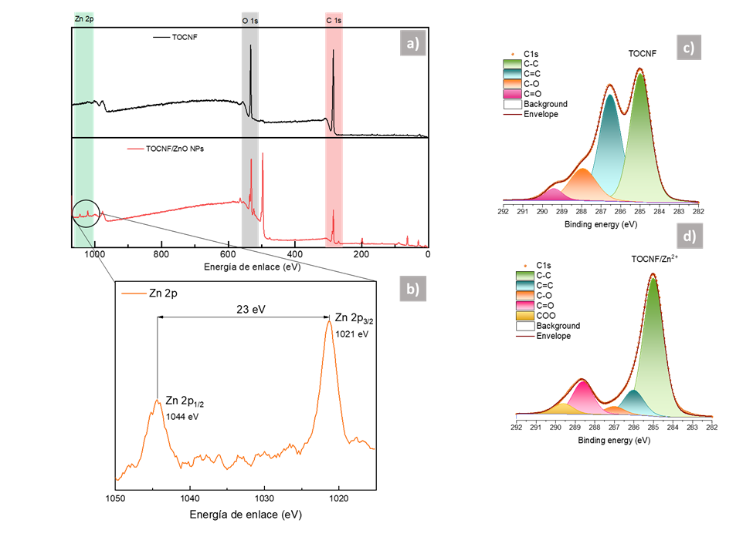
Figura 7. (a) XPS de barrido de TOCNF-COOH (negro) y TOCNF-COOH–ZnO (rojo); (b) Zn 2p (1021,7/1044,8 eV, Δ≈23,1 eV) indicativo de ZnO; (c) C1s de TOCNF-COOH; (d) C1s de TOCNF-COOH–ZnO con señal COO–Zn.
Los espectros XPS de barrido (Fig. 7a) de TOCNF-COOH y TOCNF-COOH–ZnO registraron Zn 3d, 3p, 3s, LMN, O1s, Zn 2p y C1s, confirmando la incorporación de ZnO. La composición atómica pasó de C ~72,68% / O 27,32% (TOCNF-COOH) a C ~61,73% / O ~38% / Zn ~0,27% (TOCNF-COOH–ZnO), coherente con el oxígeno aportado por ZnO. En C1s (Fig. 13c–d) se detectaron componentes a 284,8 eV (C–C/C–H/C=C), 286,5 eV (C–O), ~288 eV (C=O) y 289–290 eV asignables a COOH/COO–Zn tras la modificación. El doblete Zn 2p (Fig. 7b) a 1021,7 y 1044,8 eV (ΔE ≈ 23,1 eV) es consistente con ZnO.

Figura 8. Películas por casting: (a) Gelatina/TOCNF-COOH; (b) Gelatina/TOCNF-COOH–ZnO (superficies uniformes; 0,25–0,27 mm). FTIR-ATR de películas: amidas de gelatina y contribuciones COOH/COO–Zn de TOCNF
Se fabricaron películas por casting con gelatina plastificada (glicerol) y TOCNF-COOH (con y sin ZnO). Todas fueron homogéneas, sin partículas visibles, con espesor 0,25–0,27 mm como se ilustra en la figura 8 a y b. En FTIR (Fig. 8c) se observaron las amidas A, B, I, II y III de gelatina (3288, 2932, ~1629, 1541, 1232 cm⁻¹). Las bandas en ~1600 cm⁻¹ incluyen contribuciones COOH/COO–Zn de TOCNF; señales 1000–1100 cm⁻¹ corresponden a C–O–C (polisacáridos) y NH/CH/CCN de la matriz.
Figura 9. Ensayos de actividad antimicrobiana de películas Gelatina/TOCNF-COOH–ZnO frente a B. cereus y E. coli.
Se evaluaron, de forma preliminar y cualitativa, películas Gelatina/TOCNF-COOH y Gelatina/TOCNF-COOH–ZnO frente a Bacillus cereus (Gram+) y Escherichia coli (Gram−). Las formulaciones con ZnO mostraron inhibición detectable contra B. cereus, mientras que no se observó efecto frente a E. coli bajo las condiciones ensayadas (Fig. 9). Estos resultados indican factibilidad de generar actividad antimicrobiana mediante la decoración con ZnO y sugieren una respuesta diferencial Gram+/Gram−, compatible con una acción dependiente de la superficie/ carga/ros del ZnO y de la permeabilidad de la pared bacteriana^{[10,27]}. Dado su carácter exploratorio, los datos no son concluyentes y se emplean únicamente para demostrar viabilidad del enfoque de empaque activo
CONCLUSIONES.
Se obtuvieron y caracterizaron TOCNF-COOH a partir de HMM mediante PHA (etapa clave para remover lignina/hemicelulosa y exponer celulosa) y oxidación TEMPO asistida por ultrasonido (mayor DO y contenido de carboxilato). SEM evidencio fibrilación y reducción de diámetro; conductimetría y FTIR confirmaron grupos carboxilo; XPS verificó la presencia de ZnO en TOCNF-COOH–ZnO. Se fabricaron películas de gelatina (con y sin ZnO) homogéneas (0,25–0,27 mm); las que incorporan ZnO mostraron actividad frente a B. cereus y no frente a E. coli. El enfoque propuesto es eficiente y produce TOCNF-COOH y TOCNF-COOH–ZnO con propiedades fisicoquímicas adecuadas para refuerzo en nanocompuestos y empaque activo; la optimización de carga/distribución de ZnO y la evaluación integral barrera-mecánica quedan como líneas de trabajo inmediatas del working paper.

BIBLIOGRAFÍA.
[1] G. de C. Ministerio de Trabajo, Programa de las Naciones Unidas para el Desarrollo, Corporación Héritage, 2013.
[2] FAO, OPS, WFP, UNICEF, Panorama de la seguridad alimentaria y nutricional 2012 en América Latina y el Caribe, Santiago de Chile, 2019.
[3] F. O. Okeke, A. Ahmed, A. Imam, H. Hassanin, “A review of corncob-based building materials as a sustainable solution for the building and construction industry” Hybrid Advances 2024, 6, 100269.
[4] H. D. C. Castrillón, C. M. G. Aguilar, B. E. A. Álvarez, “Circular economy strategies: Use of corn waste to develop biomaterials” Sustainability (Switzerland) 2021, 13, 1–19.
[5] A. P. D’Almeida, T. L. de Albuquerque, “Innovations in Food Packaging: From Bio-Based Materials to Smart Packaging Systems” Processes 2024, 12, 1–26.
[6] A. Ferrer, L. Pal, M. Hubbe, 2017, Elsevier B.V. preprint, DOI: 10.1016/j.indcrop.2016.11.012.
[7] A. Ashfaq, N. Khursheed, S. Fatima, Z. Anjum, K. Younis, “Application of nanotechnology in food packaging: Pros and Cons” J Agric Food Res 2022, 7, 100270.
[8] H. M. C. Azeredo, M. F. Rosa, L. H. C. Mattoso, “Nanocellulose in bio-based food packaging applications” Ind Crops Prod 2017, 97, 664–671.
[9] C. G. Perdani, S. Gunawan in IOP Conf Ser Earth Environ Sci, IOP Publishing Ltd, 2021.
[10] F. A.G. Soares Silva, M. Carvalho, T. Bento de Carvalho, M. Gama, F. Poças, P. Teixeira, “Antimicrobial activity of in-situ bacterial nanocellulose-zinc oxide composites for food packaging” Food Packag Shelf Life 2023, 40, DOI 10.1016/j.fpsl.2023.101201.
[11] S. D. F. Mihindukulasuriya, L. Lim, “Nanotechnology development in food packaging : A review” Trends Food Sci Technol 2014, 40, 149–167.
[12] L. M. Reyes, M. Landgraf, P. J. A. Sobral, “Gelatin-based films activated with red propolis ethanolic extract and essential oils” Food Packag Shelf Life 2021, 27, 100607.
[13] B. Bideau, J. Bras, N. Adoui, E. Loranger, C. Daneault, “Polypyrrole/nanocellulose composite for food preservation: Barrier and antioxidant characterization” Food Packag Shelf Life 2017, 12, 1–8.
[14] E. M. C. Alexandre, R. V. Lourenço, A. M. Q. B. Bittante, I. C. F. Moraes, P. J. do A. Sobral, “Gelatin-based films reinforced with montmorillonite and activated with nanoemulsion of ginger essential oil for food packaging applications” Food Packag Shelf Life 2016, 10, 87–96.
[15] Y. Xu, S. C. Sun, C. Zhang, C. Y. Ma, J. L. Wen, T. Q. Yuan, “Complete valorization of bamboo biomass into multifunctional nanomaterials by reactive deep eutectic solvent pretreatment: Towards a waste-free biorefinery” Chemical Engineering Journal 2023, 462, 142213.
[16] C. Redondo-Gómez, M. R. Quesada, S. V. Astúa, J. P. M. Zamora, M. Lopretti, J. R. Vega-Baudrit, “Biorefinery of Biomass of Agro-Industrial Banana Waste to Obtain High-Value Biopolymers” Molecules 2020, 25, 1–13.
[17] F. Beltrán-Ramírez, D. Orona-Tamayo, I. Cornejo-Corona, J. Luz Nicacio González-Cervantes, J. de Jesús Esparza-Claudio, E. Quintana-Rodríguez in Biomass for Bioenergy - Recent Trends and Future Challenges, 2019.
[18] E. Gutiérrez-Pineda, Estudio de La Hidrólisis Ácida Del Pseudotallo Del Plátano Para La Producción de Etanol, Universidad del Quindío, 2011.
[19] Y. Su, R. Du, H. Guo, M. Cao, Q. Wu, R. Su, W. Qi, Z. He, “Fractional pretreatment of lignocellulose by alkaline hydrogen peroxide: Characterization of its major components” Food and Bioproducts Processing 2015, 94, 322–330.
[20] Y. Su, R. Du, H. Guo, M. Cao, Q. Wu, R. Su, W. Qi, Z. He, “Fractional pretreatment of lignocellulose by alkaline hydrogen peroxide: Characterization of its major components” Food and Bioproducts Processing 2015, 94, 322–330.
[21] L. W. Doner, K. B. Hicks, “Isolation of hemicellulose from corn fiber by alkaline hydrogen peroxide extraction” Cereal Chem 1997, 74, 176–181.
[22] K. L. Spence, A. Dufresne, Nanocellulose-Based Composites Nanocellulose-Based Composites, 2011.
[23] S. A. Ovalle-serrano, V. S. Carrillo, J. P. Hinestroza, M. Y. Combariza, “Controlled synthesis of ZnO particles on the surface of natural cellulosic fibers : effect of concentration , heating and sonication” Cellulose 2015, DOI 10.1007/s10570-015-0620-4.
[24] L. A. Calderón-Vergara, S. A. Ovalle-Serrano, C. Blanco-Tirado, M. Y. Combariza, “Influence of post-oxidation reactions on the physicochemical properties of TEMPO-oxidized cellulose nanofibers before and after amidation” Cellulose 2019, 4, DOI 10.1007/s10570-019-02849-4.
[25] S. A. Ovalle-Serrano, F. N. Gómez, C. Blanco-Tirado, M. Y. Combariza, “Isolation and characterization of cellulose nanofibrils from Colombian Fique decortication by-products” Carbohydr Polym 2018, 189, 169–177.
[26] S. A. Ovalle, C. Blanco-Tirado, M. Y. Combariza, “In situ synthesis of silver nanoparticles on fique fibers” Revista Colombiana de Quimica 2013, 42.
[27] S. W. Lee, N. S. Said, N. M. Sarbon, “The effects of zinc oxide nanoparticles on the physical, mechanical and antimicrobial properties of chicken skin gelatin/tapioca starch composite films in food packaging” J Food Sci Technol 2021, 58, 4294–4302.

